Постановление от 24.07.2018 № 3774
О присвоении наименования элементам улично-дорожной сети, расположенным в деревне Старая Слобода сельского поселения Гребневское Щёлковского муниципального района Московской области

В соответствии с Законом Московской области от 24.07.2014 № 107/2014-ОЗ «О наделении органов местного самоуправления муниципальных образований Московской области отдельными государственными полномочиями Московской области», в целях обеспечения оптимизации ведения государственного адресного реестра, учитывая согласие Главного управления архитектуры и градостроительства Московской области (письмо от 19.07.2018 № 30Исх-18447/), Администрация Щёлковского муниципального района постановляет:
- Присвоить элементам улично-дорожной сети, расположенным в деревне Старая Слобода сельского поселения Гребневское Щёлковского муниципального района Московской области (согласно прилагаемой схеме), наименование – улица Полевая, проезд Полевой.
- Управлению архитектуры и градостроительства Администрации Щёлковского муниципального района разместить в государственном адресном реестре информацию о присвоении наименования элементам улично-дорожной сети.
- Настоящее постановление подлежит размещению на официальном сайте Администрации Щёлковского муниципального района.
- Настоящее постановление подлежит постоянному хранению в МБУ ЩМР «Щёлковский районный архив».
- Контроль за исполнением настоящего постановления возложить на заместителя руководителя Администрации Щёлковского муниципального района Никулина Н.А.

Глава Щёлковского
муниципального района А.В. Валов
Приложение к постановлению Администрации
Щёлковского муниципального района
от__24.07.2018_№_3774_

Схема расположения элементов улично-дорожной сети – улица Полевая, проезд Полевой в деревне Старая Слобода сельского поселения Гребневское Щёлковского муниципального района

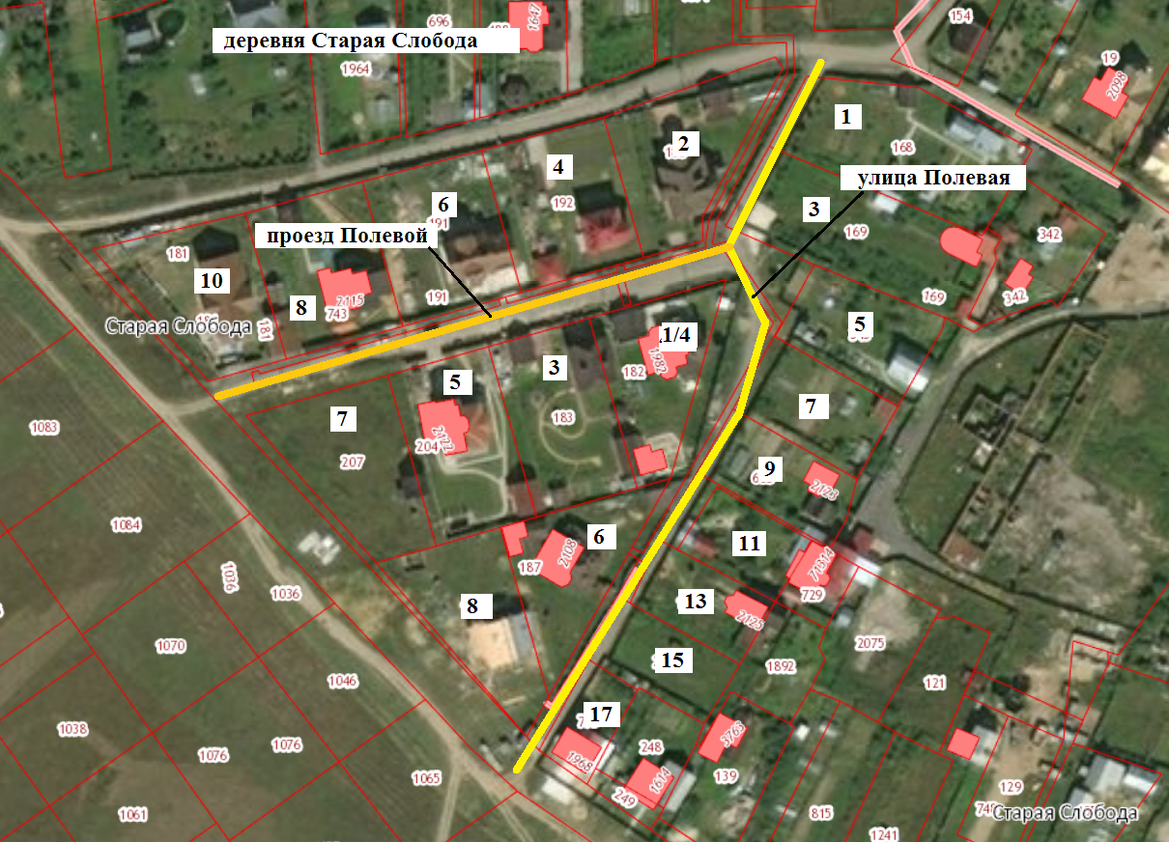

Начальник Управления архитектуры
и градостроительства Администрации
Щелковского муниципального района В.Н. Михайлов

